**供应链金融平台**

**核心企业与资金方管理系统**

**[需求规格说明书]**

# 目录

**一、概述** **1**

1.1用户简介 1

1.2 项目的目的与目标 1

1.3 涉及名词解释 1

1.4参考资料 2

1.5 相关文档 2

1.6 版本更新信息 2

**二、系统总体简介** **4**

2.1 角色定义 4

2.2 系统的开发运行环境 4

2.3 工作流程 5

2.4 单据、账本和报表 6

2.5 系统的未来拓展 7

**三、系统功能需求** **8**

3.1 功能模块设计 8

3.2 用例图形式分析 9

3.3 功能实现 19

**四、系统性能需求** **22**

**五、系统界面设计** **23**

5.1 界面需求 23

5.2 页面设计 23

5.3 接口需求设计 25

**六、系统的其他需求** **26**

6.1 安全性 26

6.2 可靠性 26

6.3 灵活性 26

6.4 特殊需求 26

**七、系统的使用约束** **27**

# 一、概述

## 1.1用户简介

1.核心企业：在实际操作中向供应商购买货物的一方，在本模块中需要进行和供应商的关联，来促成融资的进行。

2.供应商：在实际操作中进行融资申请的一方，在本模块中仅作为一个被动的用户，没有主动的操作。

3.金融机构：在实际操作中为供应商提供贷款的一方，在本模块中需要对供应商的融资申请进行审批，同时也需要对供应商的资质进行审批，判断是否能够进行放款。

## 1.2 项目的目的与目标

当今时代互联网科技迅速发展，金融行业也是迅猛发展，因此我们的这一项目并不是为了实际使用而编写的，但而是为了了解当今时代下一个真正的互联网金融平台的构建，来让我们对其中涉及到的技术等方面有更深入的了解。

同时完成后也会进行分享，来帮助更多的人了解一个平台的组成。

最后考虑到我们的项目属于互联网金融平台中的资金管理部分，属于中转核心。因此为了保证整个平台能够正常运行。因此我们系统的目标即实现以下三个保证：1.保证系统基础功能完美运行。2.保证和其他交互系统的通信准确无误。3.保证向区块链传输数据信息时的正确。

通过以上几个保证的实现，便能确保平台在我们系统处能够正常运作。

## 1.3 涉及名词解释

本模块（本系统、本项目）：由于我们的项目属于互联网金融平台中的一部分，所以本模块仅是代表的这一部分，类似的名词还有“子系统”

供应商：在实际操作中进行融资申请的一方

核心企业：在实际操作中向供应商购买货物的一方

资金方（金融机构）：在实际操作中为供应商提供贷款的一方

## 1.4参考资料

[1] 吕云翔.软件工程实用教程[M].北京：清华大学出版社，2015.

## 1.5 相关文档

[1] 《软件开发计划书》

[2] 《软件设计说明书》

[3] 《部署文档》

[4] 《测试报告》

[5] 《用户使用说明书》

## 1.6 版本更新信息

**表1-1** 版本更新记录表

|  |  |  |  |  |  |
| --- | --- | --- | --- | --- | --- |
| **版本** | **更新者** | **更新日期** | **项目地址** | **更新纪要** | **完成度** |
| V1.0.0 | 王宇轩 | 2019.4.20 | <https://github.com/callmewindow/BUAA-Give-Me-Money> | 项目创建 | 暂无 |
| V1.1.0 | 王宇轩 | 2019.5.12 | <https://github.com/callmewindow/BUAA-Give-Me-Money> | 设计完毕 | 20% |
| V1.1.1 | 王宇轩 | 2019.5.24 | <https://github.com/callmewindow/BUAA-Give-Me-Money> | 页面框架构建完毕 | 30% |
| V1.1.2 | 王宇轩 | 2019.5.31 | <https://github.com/callmewindow/BUAA-Give-Me-Money> | 静态页面实现完毕 | 60% |
| V1.2.0 | 王宇轩 | 2019.6.7 | <https://github.com/callmewindow/BUAA-Give-Me-Money> | 页面基础构建完毕 | 85% |
| V1.2.1 | 王宇轩 | 2019.6.9 | <https://github.com/callmewindow/BUAA-Give-Me-Money> | 前端方法功能完善 | 90% |
| V1.3.0 | 王宇轩 | 2019.6.14 | <https://github.com/callmewindow/BUAA-Give-Me-Money> | 测试文件测试通过 | 95% |
| V2.0.0 | 王宇轩 | 2019.6.29 | <https://github.com/callmewindow/BUAA-Give-Me-Money> | 网络接口测试通过 | 100% |
| V2.0.1 | 王宇轩 | 2019.7.04 | <https://github.com/callmewindow/BUAA-Give-Me-Money> | 小型错误修复 | 100% |

# 

# 二、系统总体简介

## 2.1 角色定义

核心企业资金管理系统的角色定义如下：

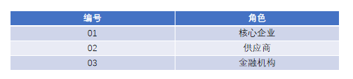

**图2-1** 系统角色定义图

## 2.2 系统的开发运行环境

### 2.2.1 开发环境

本部分系统采用PC端进行开发，开发环境如下：

操作系统：Window 10

数据库系统：SQL SERVER 2017

IDE：Eclipse Java EE 2019-03

测试工具：Chrome浏览器 和 Eclipse Java EE

Java JDK版本：1.8

编码方式：UTF-8

### 2.2.2 运行环境

PC端Win7以上系统的正常浏览器

## 2.3 工作流程

系统总体工作图如下：

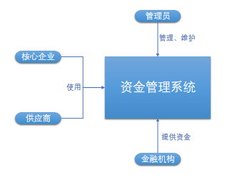

**图2-2** 系统总体工作图

系统工作流程图如下：

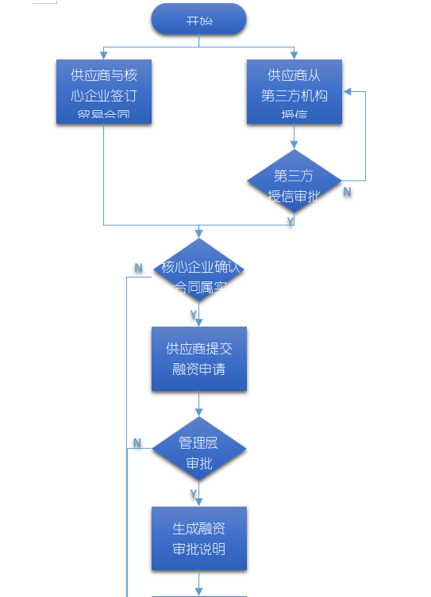

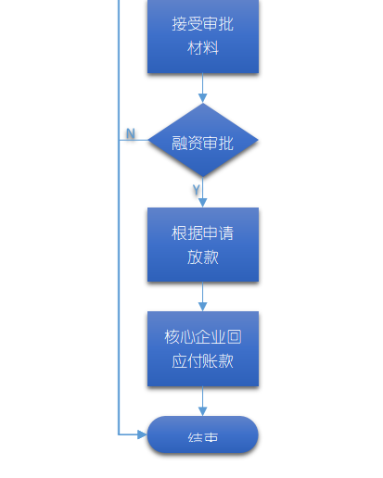

**图2-3** 系统工作流程图

## 

## 2.4 单据、账本和报表

### 2.4.1 单据

包括在融资过程中供应商的“应付账款”以及融资完毕后完成的“资金发放”，它们均会以电子单据的形式进行保存，有需要时供应商和本平台均可进行下载。

### 2.4.2 账本

以区块链和数据库结合来实现账本的功能：区块链统计资金变化，数据库储存当前资金。

### 2.4.3 报表

以消息队列的形式实现，将一些变化输出到消息队列中并进行储存，便于后续清点工作时能够最快的和账本进行匹配。

## 2.5 系统的未来拓展

由于我们系统仅为金融平台的一部分，因此暂时没有太多的拓展，仅有以下两点：

1.提前适配移动端，让用户的使用更加灵活

2.在进行融资时，提供一个压缩包的上传窗口，减少供应商的操作时间，也能实现更快地对一些必要的信息进行同时的分析审核。

# 三、系统功能需求

## 3.1 功能模块设计

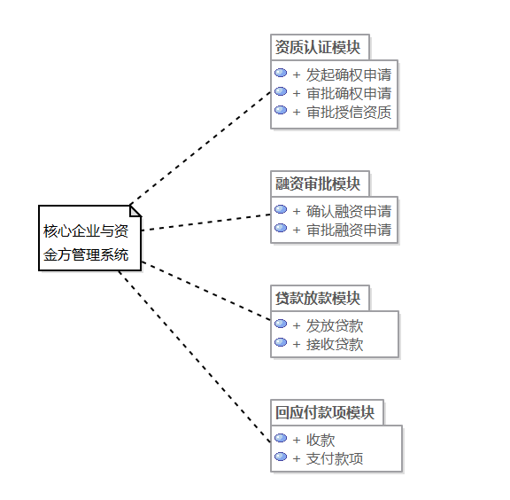

**图3-1** 功能模块设计图

## 3.2 用例图形式分析

### 3.2.1 授信企业资质认证模块

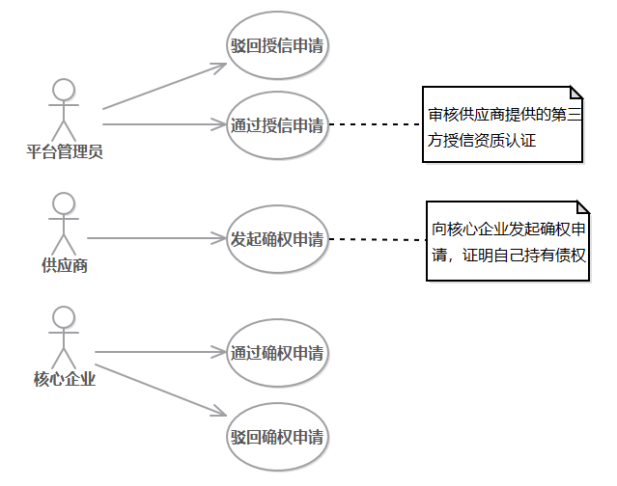

**图3-2** 授信企业资质认证模块图

**“驳回授信申请”用例**

**表3-1** “驳回授信申请”用例介绍表

|  |  |  |  |
| --- | --- | --- | --- |
| 编号 | 101 | 用例名称 | 驳回授信申请 |
| 使用人员 | 平台管理员 | 扩展点 | 给出列表，选择常见驳回理由 |
| 输入 | 驳回理由 | | |
| 系统响应 | 后台修改授信申请处理结果，向申请企业发送通知 | | |
| 输出 | 提示申请驳回成功 | | |
| 前置条件 | 管理员收到并处理授信申请 | 后置条件 | 企业授信申请被驳回 |
| 活动步骤 | 1. 管理员检查企业提供的第三方授信资质认证 2. 填写申请驳回理由 3. 点击“驳回” 4. 系统修改申请处理结果，向企业发送通知，提示驳回申请成功 5. 系统返回处理授信申请页面 | | |
| 异常处理 | 无 | | |

**“通过授信申请”用例**

**表3-2** “通过授信申请”用例介绍表

|  |  |  |  |
| --- | --- | --- | --- |
| 编号 | 102 | 用例名称 | 通过授信申请 |
| 使用人员 | 平台管理员 | 扩展点 | 无 |
| 输入 | 无 | | |
| 系统响应 | 后台修改授信申请处理结果，向申请企业发送通知 | | |
| 输出 | 提示申请通过成功 | | |
| 前置条件 | 管理员收到并处理授信申请 | 后置条件 | 企业授信申请通过 |
| 活动步骤 | 1. 管理员检查企业提供的第三方授信资质认证 2. 点击“通过” 3. 系统修改申请处理结果，向企业发送通知，提示通过申请成功 4. 系统返回处理授信申请页面 | | |
| 异常处理 | 无 | | |

**“发起确权申请”用例**

**表3-3** “发起确权申请”用例介绍表

|  |  |  |  |
| --- | --- | --- | --- |
| 编号 | 103 | 用例名称 | 发起确权申请 |
| 使用人员 | 供应商用户 | 扩展点 | 提供常合作的企业列表备选 |
| 输入 | 贸易信息，核心企业信息 | | |
| 系统响应 | 建立确权申请信息，向有关核心企业发送通知 | | |
| 输出 | 提示申请发送成功 | | |
| 前置条件 | 用户是供应商 | 后置条件 | 创建确权申请信息待审批 |
| 活动步骤 | 1. 填写贸易相关信息 2. 在系统中检索已注册的核心企业用户 3. 选定贸易相关的核心企业用户 4. 点击确认 5. 返回发起确权申请界面 | | |
| 异常处理 | 1. 系统验证输入信息有误，提示重新输入 2. 目标核心企业不存在，创建失败 | | |

**“通过确权申请”用例**

**表3-4** “通过确权申请”用例介绍表

|  |  |  |  |
| --- | --- | --- | --- |
| 编号 | 104 | 用例名称 | 通过确权申请 |
| 使用人员 | 核心企业用户 | 扩展点 | 设定信任供应商 |
| 输入 | 无 | | |
| 系统响应 | 处理确权申请信息，向供应商发送通知 | | |
| 输出 | 提示申请通过成功 | | |
| 前置条件 | 核心企业用户收到确权申请 | 后置条件 | 确权申请信息通过审批 |
| 活动步骤 | 1. 检查申请中的贸易信息 2. 点击“通过” 3. 系统修改申请处理结果，向企业发送通知，提示通过申请成功 4. 系统返回处理确权申请页面 | | |
| 异常处理 | 无 | | |

**“驳回确权申请”用例**

**表3-5** “驳回确权申请”用例介绍表

|  |  |  |  |
| --- | --- | --- | --- |
| 编号 | 105 | 用例名称 | 驳回确权申请 |
| 使用人员 | 核心企业用户 | 扩展点 | 设定供应商黑名单 |
| 输入 | 驳回原因，修改信息 | | |
| 系统响应 | 处理确权申请信息，向供应商发送通知 | | |
| 输出 | 提示申请驳回成功 | | |
| 前置条件 | 核心企业用户收到确权申请 | 后置条件 | 确权申请信息被驳回 |
| 活动步骤 | 1. 检查申请中的贸易信息 2. 点击“驳回” 3. 填写驳回理由及修改建议 4. 系统修改申请处理结果，向企业发送通知，提示驳回申请成功 5. 系统返回处理确权申请页面 | | |
| 异常处理 | 无 | | |

### 3.2.2 融资确认审批模块

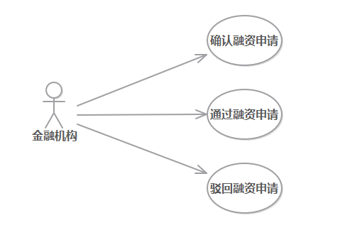

**图3-3** 融资确认审批模块图

**“确认融资申请”用例**

**表3-6** “确认融资申请”用例介绍表

|  |  |  |  |
| --- | --- | --- | --- |
| 编号 | 201 | 用例名称 | 确认融资申请 |
| 使用人员 | 金融机构用户 | 扩展点 | 设定企业黑名单，不接收黑名单企业的申请 |
| 输入 | 无 | | |
| 系统响应 | 后台修改申请状态为“处理中”，向申请企业发送通知 | | |
| 输出 | 提示申请正在处理 | | |
| 前置条件 | 金融机构用户收到融资申请 | 后置条件 | 申请正在处理 |
| 活动步骤 | 1. 金融机构收到来自企业的申请信息 2. 填写“确认收到” | | |
| 异常处理 | 无 | | |

**“通过融资申请”用例**

**表3-7** “通过融资申请”用例介绍表

|  |  |  |  |
| --- | --- | --- | --- |
| 编号 | 202 | 用例名称 | 通过融资申请 |
| 使用人员 | 金融机构用户 | 扩展点 | 无 |
| 输入 | 无 | | |
| 系统响应 | 后台修改申请处理结果，用户应付款项中增加记录，向申请企业发送通知 | | |
| 输出 | 提示申请通过成功 | | |
| 前置条件 | 金融机构用户处理融资申请 | 后置条件 | 企业融资申请通过 |
| 活动步骤 | 1. 金融机构用户查看企业提交的融资申请材料 2. 点击“通过” 3. 系统修改申请处理结果，向企业发送通知，提示通过申请成功 4. 系统向用户应付款项中添加相关记录 5. 系统返回处理融资申请页面 | | |
| 异常处理 | 无 | | |

**“驳回融资申请”用例**

**表3-8** “驳回融资申请”用例介绍表

|  |  |  |  |
| --- | --- | --- | --- |
| 编号 | 203 | 用例名称 | 驳回融资申请 |
| 使用人员 | 金融机构用户 | 扩展点 | 给出列表，选择常见驳回理由 |
| 输入 | 驳回理由 | | |
| 系统响应 | 后台修改申请处理结果，向申请企业发送通知 | | |
| 输出 | 提示申请驳回成功 | | |
| 前置条件 | 管理员收到并处理授信申请 | 后置条件 | 企业授信申请被驳回 |
| 活动步骤 | 1. 管理员检查企业提交的融资申请材料 2. 填写申请驳回理由 3. 点击“驳回” 4. 系统修改申请处理结果，向企业发送通知，提示驳回申请成功 5. 系统返回处理融资申请页面 | | |
| 异常处理 | 无 | | |

### 3.2.3 贷款放款模块

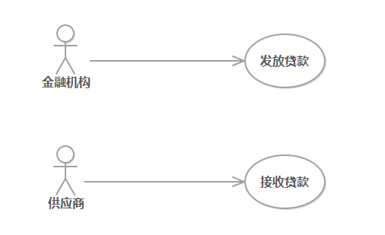

**图3-4** 贷款放款模块图

**“发放贷款”用例**

**表3-9** “发放贷款”用例介绍表

|  |  |  |  |
| --- | --- | --- | --- |
| 编号 | 301 | 用例名称 | 发放贷款 |
| 使用人员 | 金融机构用户 | 扩展点 | 无 |
| 输入 | 选择要支付的贷款条目 | | |
| 系统响应 | 系统在区块链上修改金融机构的存款数，给相关用户发送通知 | | |
| 输出 | 供应商收到的贷款金额数 | | |
| 前置条件 | 金融机构通过融资申请 | 后置条件 | 发放贷款成功 |
| 活动步骤 | 1. 金融机构进入“发放贷款”界面 2. 金融机构输入相应的金额 3. 金融机构完成输入，点击“发放贷款”按钮 4. 显示“发放成功”界面，返回原界面 | | |
| 异常处理 | 1.金融机构没有通过融资申请，则不能发放  2.系统异常，会给出相应的提示信息 | | |

**“接收贷款”用例**

**表3-10** “接收贷款”用例介绍表

|  |  |  |  |
| --- | --- | --- | --- |
| 编号 | 302 | 用例名称 | 接收贷款 |
| 使用人员 | 供应商用户 | 扩展点 | 无 |
| 输入 | 无 | | |
| 系统响应 | 系统在区块链上修改供应商的存款数，给相关用户发送通知 | | |
| 输出 | 供应商接收贷款 | | |
| 前置条件 | 金融机构发放贷款 | 后置条件 | 供应商接收贷款成功 |
| 活动步骤 | 1.供应商收到“收到贷款”的信息提示。 | | |
| 异常处理 | 1.系统异常，会给出相应的提示。 | | |

### 3.2.4 回应付款项模块

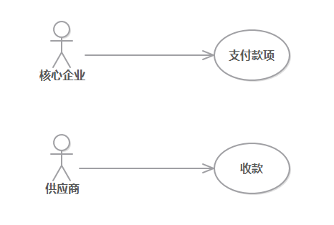

**图3-5** 回应付款项模块图

**“支付款项”用例**

**表3-11** “支付款项”用例介绍表

|  |  |  |  |
| --- | --- | --- | --- |
| 编号 | 401 | 用例名称 | 支付款项 |
| 使用人员 | 核心企业用户 | 扩展点 | 无 |
| 输入 | 支付款项的金额数目，付款对象 | | |
| 系统响应 | 保存交易记录，向相关用户发送通知 | | |
| 输出 | 供应商收款的金额数 | | |
| 前置条件 | 核心企业尚未支付所欠款项 | 后置条件 | 核心企业支付款项成功 |
| 活动步骤 | 1. 核心企业进入“支付款项”界面 2. 核心企业输入相应的金额 3. 核心企业选择要支付供应商 4. 核心企业完成输入，点击“支付款项” 5. 显示“支付成功”，返回原界面 | | |
| 异常处理 | 1.没有找到收款企业，支付失败  2.系统异常，会给出相应的提示信息 | | |

**“收款”用例**

**表3-12** “收款”用例介绍表

|  |  |  |  |
| --- | --- | --- | --- |
| 编号 | 402 | 用例名称 | 收款 |
| 使用人员 | 供应商 | 扩展点 | 无 |
| 输入 | 无 | | |
| 系统响应 | 系统在区块链上修改供应商的存款数，向相关用户发送通知 | | |
| 输出 | 供应商收到回款 | | |
| 前置条件 | 核心企业支付款项 | 后置条件 | 供应商收款成功 |
| 活动步骤 | 1. 供应商收到“收款”的信息提示。 | | |
| 异常处理 | 1. 系统异常，会给出相应的提示。 | | |

## 3.3 功能实现

### 3.3.1 资质认证模块

供应商提供申请证明，证明其自身资质与贸易的真实性。

**1. 审批授信资质**

平台管理员通过供应商提交的资料，审批供应商的授信资质。

平台管理员对象通过相应的接口获取供应商对象提供的数据，处理后输出相应的消息。

**2. 发起确权申请**

供应商向核心企业发起确权申请。

供应商对象在得到“获得授信资质”的消息后，即可向核心企业发起确权申请，提供相应的数据。

**3. 审批确权申请**

核心企业审批供应商发起的确权申请。

核心企业对象对获得的确权申请数据进行处理，并输出相应的消息。

### 3.3.2 融资审批模块

供应商向金融机构提出融资申请，金融机构进行确认和审核。

**1. 提交融资申请**

供应商提交融资申请给金融机构。

金融机构通过相应接口，获得供应商对象提供的融资申请数据。

**2. 确认融资申请**

金融机构接到融资申请后进行确认。

金融机构对象改变申请的确认属性，确认收到了融资申请。

**3. 审批融资申请**

金融机构审批供应商提交的融资申请是否通过。

金融机构对象通过对获得的融资申请数据进行处理，并输出相应的消息。

### 3.3.3 贷款放款模块

金融机构审核供应商的融资申请后，进行贷款发放。

**1. 发放贷款**

金融机构发放贷款给供应商。

金融机构对象通过接口，修改区块链中的数据，并给供应商发送相应消息。

**2. 接收贷款**

供应商确认收到贷款。

供应商对象通过相应的接口得到款项变更的消息。

### 3.3.4 回款付款项模块

核心企业支付应付款项给供应商。

**1. 支付款项**

核心企业支付款项给供应商。

核心企业对象调用相应的接口，修改区块链中的数据，并给供应商发送相应的消息。

**2. 收款**

供应商确认收到款项。

供应商对象通过相应的接口得到款项变更的消息。

# 四、系统性能需求

本模块主要辅助总项目平台的运行。该平台的总体功能为：为供应商提供融资平台，平台负责审核供应商资质并提供贷款，并将交易信息存储到区块链中。之后等待供应商偿还贷款。

本模块的功能为：从上游模块获取供应商企业的基本信息与申请融资信息及有关信息，审批资格并联系资金方放款，将交易信息导出给下游模块。

具体性能需求点：

**表4-1** 性能需求表

|  |  |  |  |  |  |
| --- | --- | --- | --- | --- | --- |
| **编号** | **性能需求来源名称** | **使用者** | **功能描述** | **响应要求** | **结果** |
| 1 | 加载页面基本信息 | 核心企业 资金方 | 加载客户主页 | 0.5秒 | 显示用户的基本信息 |
| 2 | 加载融资申请信息 | 资金方 | 加载供应商企业的融资申请及有关审批材料 | 1秒 | 显示当前向资金方发出的融资申请的部分信息 |
| 3 | 加载订单信息 | 核心企业 | 加载核心企业和供应商之间的订单信息 | 1秒 | 显示当前核心企业待支付订单的部分信息 |
| 4 | 融资申请审核 | 资金方  核心企业 | 资金方和核心企业分别对融资申请进行审核操作，修改申请的状态 | 1秒 | 融资申请状态改变，列表内容改变 |
| 5 | 订单支付 | 核心企业 | 核心企业支付订单 | 0.5秒 | 订单状态改变，核心企业资金改变 |

# 五、系统界面设计

## 5.1 界面需求

输入设备：键盘、鼠标

输出设备：显示器

显示风格：P2P简介页面风格

显示方式：适配浏览器的长宽

输出格式：以PC端网页方式输出

## 5.2 页面设计

### 这一部分仅为暂时的页面设计，也就是初期稿，可能会和后续的完成有些出入，最终的页面情况还请参考软件设计说明书。

### 5.2.1 供应商资格认证页面

该页面应实现如下功能：获取当前供应商信息，获取相应数据判断供应商是否有融资资格。界面除基本元素外，包括输入信息的表单、开始认证按钮与认证成功/认证失败的提示信息，以及认证成功后的下一步按钮和认证失败后的错误信息。若认证成功，经用户点击后转到供应商申请文件接受与审核页面，否则停留在此页面等待用户重新输入信息。

### 5.2.2 供应商申请文件接收与审核页面

该页面应实现如下功能：显示所有申请文件需求，提供交付申请文件的对话框，将供应商的申请文件上传，并判断申请文件是否符合要求。界面除基本元素外，包括信息栏与文件地址浏览按钮一一对应的各项申请文件列表、上传按钮、上传后审核成功与审核失败的提示信息以及审核成功后的下一步按钮和审核失败后的错误信息。若审核成功，经用户点击后转到供应商交付定金页面，否则停留在此页面等待用户重新输入信息。

### 5.2.3 供应商交付定金页面

该页面应实现如下功能：通过申请文件获取数据计算定金金额，显示定金金额，用户确认或取消本次申请。页面除基本元素外，包括显示定金金额的信息栏、确认按钮与取消按钮。若用户确认，则跳转至供应商交付材料页面，否则返回主页。

### 5.2.4 供应商交付材料页面

该页面应实现如下功能：显示所有材料文件需求，提供交付材料文件的对话框，将供应商的材料文件上传至服务器等待专业人员审核。界面除基本元素外，包括信息栏与文件地址浏览按钮一一对应的各项材料文件列表、上传按钮、上传后等待审核、审核成功、审核失败的提示信息，以及审核成功后的下一步按钮和审核失败后的错误信息。若审核成功，经用户点击后转到第三方认证中转页面。若审核失败，显示审核失败原因并重新载入此页，等待用户修改、交付材料文件。

### 5.2.5 第三方认证中转页面

该页面应实现如下功能：显示第三方信息，将目前为止所有的用户信息和上传文件交付到第三方，显示认证状态。界面除基本元素外，包括显示第三方信息的信息栏，用户确认开始认证按钮、显示当前认证状态（认证中、认证成功、认证失败）的提示信息，以及认证成功后的下一步按钮，认证失败后的错误信息和结束按钮。若认证成功，经用户点击后转到成功页面。若认证失败，显示错误信息，等待用户点击结束后返回供应商资格认证页面。

### 5.2.6 成功页面

该页面应实现如下功能：显示本次申请成功状态和基本信息，用户返回主页。界面除基本元素外，包括显示本次申请内容及文件信息的信息栏，返回主页按钮。用户点击返回主页按钮后，将返回主页。

## 5.3 接口需求设计

1.判断供应商是否有融资资格接口

2.判断供应商申请文件是否合格接口

3.通过申请文件计算定金金额接口

4.上传材料文件等待返回审核信息接口

5.第三方认证、返回认证信息接口

# 六、系统的其他需求

## 6.1 安全性

考虑到本系统是和资金直接相关联的，因此为了保证供应商在使用网站时资金的安全，我们会首先提高数据传输的安全性，确保用户的隐私和资料万无一失。

同时利用安全的支付方式进行资金转移，并且在前端我们会屏蔽掉一些按键和功能，来防止使用者在前端对网站进行一些非法操作。

## 6.2 可靠性

本系统的设计会保证供应商在使用时，能在简洁的页面中直观的了解到进行融资所需要的步骤，来提高用户体验，同时也让前来融资的供应商感到可靠性。

## 6.3 灵活性

首先本系统会利用JavaScript文件来获得窗口的长宽来实现不同分辨率的适配，后续还考虑对移动端进行适配，属于拓展内容。

## 6.4 特殊需求

暂无

# 七、系统的使用约束

考虑到本系统仅为实践所用，所以暂时没有对使用进行什么特殊的约束，使用者可以假设以核心企业或者资金方（金融机构）的身份进行对系统的一些操作。